Министерство просвещения
Республики Казахстан
Саранский высший гуманитарно – технический колледж
им.Абая Кунанбаева

ОТЧЕТ
по производственному обучению

специальность: 06130100 «Программное обеспечение»

дисциплина «ПМ 4 Проектирование программного обеспечения»

Оценка: Руководитель:
/Бубнов А.В/

Студент гр.ПВТ-9-23:
/Лютый А.Ю/

2025
Саранский высший гуманитарно-технический колледж
им. Абая Кунанбаева

Специальность 06130100 «Вычислительная техника и программное обеспечение»

Задание на производственное обучение по «ПМ 4 Проектирование программного обеспечения»

Студента ___________________________________________________________
Группы ПВТ-9-23
Содержание отчета:
СОДЕРЖАНИЕ
ВВЕДЕНИЕ
РАЗДЕЛ 1. АНАЛИЗ ТРЕБОВАНИЙ И РАЗРАБОТКА ТЕХНИЧЕСКОГО ЗАДАНИЯ
1.1. Анализ предметной области и требований заказчика
1.2. Определение функциональных и нефункциональных требований к сайту
1.3. Определение технических требований и ограничений
1.4. Составление технического задания
РАЗДЕЛ 2. ПРОЕКТИРОВАНИЕ СИСТЕМЫ (ЭСКИЗНЫЙ ПРОЕКТ)
2.1. Разработка архитектуры веб-приложения
2.2. Создание схемы навигации сайта (sitemap)
2.3. Проектирование пользовательского интерфейса (wireframes)
2.4. Выбор технологического стека и инструментов
РАЗДЕЛ 3. ДЕТАЛЬНОЕ ПРОЕКТИРОВАНИЕ (ТЕХНИЧЕСКИЙ ПРОЕКТ)
3.1. Проектирование базы данных MySQL
3.2. Разработка структуры файлов и папок проекта
3.3. Проектирование API и логики взаимодействия
3.4. Создание детальных макетов интерфейса
3.5. UML-диаграммы системы
3.5.1. Диаграммы вариантов использования (Use Case)
3.5.2. Диаграммы классов
3.5.3. Диаграммы последовательности
3.5.4. Диаграммы состояний
3.5.5. ER-диаграмма базы данных
РАЗДЕЛ 4. НАСТРОЙКА СРЕДЫ РАЗРАБОТКИ И СОЗДАНИЕ БД
4.1. Установка и настройка OpenServer
4.2. Создание базы данных через phpMyAdmin
4.3. Разработка структуры таблиц
4.4. Настройка подключения к базе данных
РАЗДЕЛ 5. РАЗРАБОТКА И ПРОГРАММИРОВАНИЕ (РАБОЧИЙ ПРОЕКТ)
5.1. Разработка HTML-структуры страниц
5.2. Создание CSS-стилей и адаптивной верстки
5.3. Программирование серверной части на PHP
5.4. Реализация клиентской части на JavaScript
5.5. Интеграция с базой данных MySQL
ЗАКЛЮЧЕНИЕ
ПРИЛОЖЕНИЯ
Приложение А. Исходный код ключевых модулей
Приложение Б. Скриншоты интерфейсов
Приложение В. Результаты тестирования

ВВЕДЕНИЕ

Данная работа посвящена разработке веб-платформы «Магазин игр Mahiro», предназначенной для продажи и распространения компьютерных игр. В современных условиях стремительного развития цифровой индустрии развлечений возникает необходимость в удобных и функциональных онлайн-платформах, обеспечивающих пользователям быстрый доступ к игровому контенту. Рост популярности цифровых магазинов и переход покупателей на онлайн-покупки делают создание подобных решений особенно актуальным.
Актуальность темы обусловлена несколькими факторами. Во-первых, современные пользователи ожидают простоты и скорости при покупке игр, а существующие сервисы не всегда обеспечивают стабильную работу или удобные способы оплаты. Во-вторых, растущая конкуренция на рынке цифровых платформ требует внедрения интуитивно понятных интерфейсов и надёжных систем хранения данных. В-третьих, развитие технологий веб-разработки открывает возможности для создания адаптивных и производительных решений, доступных с любых устройств.
Разрабатываемая система представляет собой веб-приложение, которое позволяет пользователям просматривать каталог игр, получать информацию о каждой позиции, добавлять товары в корзину и оформлять заказы. Сайт ориентирован на широкую аудиторию пользователей, интересующихся покупкой и загрузкой цифровых игр. Система обеспечивает каталогизацию игр по жанрам и платформам, поиск и фильтрацию, а также регистрацию пользователей с возможностью сохранения истории покупок. Реализация этих функций гарантирует удобство использования, доступность информации и простоту оформления заказов.
Платформа разработана с использованием современных технологий веб-разработки: HTML5, CSS3 и JavaScript, что обеспечивает кроссплатформенность, адаптивность и корректное отображение интерфейса на различных устройствах. Для серверной части применяется OpenServer с Apache, PHP и MySQL, что позволяет реализовать динамическое взаимодействие с базой данных и хранение информации о пользователях и играх. Выбор технологического стека обусловлен его стабильностью, простотой развертывания и широкими возможностями для расширения функционала в будущем.
Практическая значимость работы заключается в создании веб-приложения, которое может быть использовано как основа для полноценного интернет-магазина цифровых товаров. Разработанная система позволит упростить процесс покупки игр, повысить удобство взаимодействия с пользователями и продемонстрировать возможности современных веб-технологий при реализации коммерческих проектов.

РАЗДЕЛ 1. АНАЛИЗ ТРЕБОВАНИЙ И РАЗРАБОТКА
ТЕХНИЧЕСКОГО ЗАДАНИЯ

Анализ предметной области и требований заказчика

Современный рынок цифровых развлечений развивается с высокой скоростью, и всё больше пользователей предпочитают приобретать компьютерные игры через интернет-магазины. В условиях активной цифровизации и глобализации игровой индустрии возникает необходимость в создании удобных, надёжных и доступных платформ для покупки и распространения игр. Несмотря на наличие крупных международных площадок, таких как Steam или Epic Games Store, многие пользователи сталкиваются с ограничениями, связанными с региональными блокировками, отсутствием поддержки локальных способов оплаты, а также сложностью интерфейсов и избыточным функционалом. Это создаёт неудобства при покупке игр, особенно для пользователей, не владеющих иностранными языками или проживающих в регионах с ограниченным доступом к международным сервисам.
В данной ситуации актуальной становится разработка альтернативной веб-платформы, ориентированной на простоту взаимодействия, безопасность операций и доступность для широкой аудитории. Создание специализированного веб-сайта, аналогичного по принципу работы популярным магазинам цифрового контента, но с упором на локальные особенности, позволит устранить существующие проблемы и повысить удобство покупки игр. Пользователи нуждаются в системе, где они смогут быстро находить нужные игры, просматривать описания, добавлять товары в корзину и оформлять заказы без лишних действий и технических сложностей.
В процессе анализа предметной области выявлено, что существующие решения обладают рядом недостатков, ограничивающих их применение в локальных условиях. Во-первых, многие платформы не поддерживают региональные платёжные методы, включая криптовалюту и национальные онлайн-сервисы, что делает невозможной оплату для части аудитории. Во-вторых, интерфейсы большинства зарубежных сайтов перегружены функциями и плохо адаптированы под пользователей, предпочитающих минимализм и интуитивное управление. В-третьих, высокие системные требования и сложная авторизация снижают скорость взаимодействия с сайтом, что отрицательно влияет на пользовательский опыт.
В связи с этим целью разработки стало создание веб-приложения «Магазин игр Mahiro» — удобной и современной платформы, предназначенной для покупки и просмотра компьютерных игр. Основное назначение системы заключается в предоставлении пользователям возможности комфортно выбирать и приобретать цифровые продукты, получать информацию о новинках, скидках и популярных титулах. Сайт ориентирован на геймеров и любителей видеоигр, которые ценят простоту интерфейса, стабильность работы и доступность функционала.
Проектируемая система реализует ключевые функции, характерные для современного онлайн-магазина. Пользователи смогут проходить регистрацию и авторизацию, формировать личные кабинеты, просматривать каталог игр, фильтровать их по жанрам, цене или рейтингу, добавлять выбранные позиции в корзину и оформлять заказы. Для администраторов предусмотрены возможности управления контентом: добавление и обновление игр, редактирование описаний и цен, а также контроль за активностью пользователей и оформленными заказами. Все данные, включая информацию о клиентах и покупках, хранятся в базе данных, что обеспечивает целостность и надёжность хранения.
Проведённый анализ существующих решений показал, что крупные игровые платформы обладают высокой функциональностью, но их использование зачастую сопряжено с ограничениями и сложностью для конечного пользователя. В то же время более простые интернет-магазины не обеспечивают должного уровня безопасности и масштабируемости. Разработка веб-приложения «Магазин игр Mahiro» направлена на создание сбалансированного решения, сочетающего простоту интерфейса, надёжность хранения данных и гибкость расширения функционала. Таким образом, проект призван повысить удобство приобретения цифровых игр, сделать процесс покупки более доступным и безопасным, а также продемонстрировать практическое применение современных веб-технологий в сфере электронной коммерции.

1.2. Определение функциональных и нефункциональных требований к сайту

Функциональные требования
- Система регистрации и авторизации пользователей.
Веб-сайт должен обеспечивать возможность создания и входа в учётную запись с указанием логина и пароля. Реализуется проверка корректности введённых данных и защита от подбора паролей.
Для хранения информации используется база данных, где пароли сохраняются в зашифрованном виде. При множественных неудачных попытках входа осуществляется временная блокировка.
Это обеспечивает безопасность аккаунтов и предотвращает несанкционированный доступ к личной информации пользователей.
- Проверка корректности данных при входе.
При неправильном вводе логина или пароля система должна уведомлять пользователя о допущенной ошибке.
Проверка выполняется на стороне сервера с последующим выводом сообщений об ошибках под полями ввода.
Это необходимо для повышения удобства взаимодействия и предотвращения ошибок при авторизации.
- Функция “Запомнить меня”.
При активации данной опции система сохраняет данные пользователя на устройстве, позволяя выполнять вход без повторного ввода логина и пароля.
Технически реализуется через механизм cookie в браузере, действующий до выхода из учётной записи или очистки данных.
Данная функция ускоряет процесс авторизации и повышает комфорт постоянных пользователей.
- Каталог игр с описанием и изображениями.
Пользователи могут просматривать список доступных игр, включающий название, цену, жанр и краткое описание.
В каталоге используется динамическая загрузка данных из базы, что обеспечивает актуальность информации.
Этот функционал формирует основу интернет-магазина и позволяет пользователям быстро находить интересующие позиции.
- Система поиска игр.
Реализуется возможность поиска игр по названию или ключевым словам.
Поиск осуществляется в базе данных с фильтрацией результатов в реальном времени.
Это упрощает навигацию по каталогу и позволяет быстро находить нужные товары.
- Корзина покупок.
Сайт должен предоставлять возможность добавлять выбранные игры в корзину перед оформлением заказа.
Данные корзины сохраняются в сессии пользователя или в базе данных, если он авторизован.
Корзина позволяет пользователю формировать список покупок и редактировать его перед оплатой.
- Оформление заказа.
Пользователь может перейти к оформлению заказа, заполнив контактные данные и информацию о платеже.
В рамках проекта реализована имитация оплаты: данные карты сохраняются в базе данных без фактической транзакции.
Это демонстрирует логику работы платёжной системы и процесс завершения покупки.
- Уведомление о результатах операций.
После каждой операции (авторизация, добавление в корзину, оформление заказа) система выводит соответствующее сообщение.
Реализуется через визуальные уведомления и всплывающие окна в интерфейсе.
Это улучшает обратную связь и повышает понятность действий пользователя.
- Хранение данных в базе.
Все сведения о пользователях, играх и заказах сохраняются в реляционной базе данных, связанной с веб-интерфейсом через PHP.
Использование локального сервера Open Server обеспечивает тестирование и управление хранилищем данных.
Это гарантирует целостность, устойчивость и возможность последующего расширения системы.

Нефункциональные требования
- Производительность и быстродействие.
Время загрузки страниц не должно превышать 3 секунд при стандартном интернет-соединении.
Эффективность достигается за счёт оптимизации HTML-, CSS- и JavaScript-кода и минимизации обращений к серверу.
Это важно для комфортной работы пользователей и предотвращения задержек при навигации по сайту.
- Надёжность и устойчивость работы.
Система должна корректно функционировать при одновременном доступе нескольких пользователей.
Реализуется проверка ошибок на стороне сервера и исключение критических сбоев при запросах к базе данных.
Это обеспечивает стабильность и предотвращает потерю данных при работе.
- Безопасность данных.
Доступ к пользовательским данным осуществляется только после авторизации. Пароли шифруются, а передача данных защищена серверными средствами.
Защита от SQL-инъекций и XSS-атак обеспечивается проверкой и фильтрацией входных данных.
Это необходимо для сохранения конфиденциальности и предотвращения взломов.
- Удобство использования (юзабилити).
Интерфейс выполнен в минималистичном стиле с понятной структурой страниц.
Основные элементы расположены логично, а все действия сопровождаются визуальной обратной связью.
Это повышает доступность системы для пользователей с любым уровнем компьютерной подготовки.
- Совместимость и кроссбраузерность.
Сайт должен корректно работать в современных браузерах: Google Chrome, Mozilla Firefox, Microsoft Edge и Opera.
Тестирование выполняется в локальной среде Open Server для обеспечения стабильности отображения.
Это гарантирует доступность ресурса для большинства пользователей без необходимости установки дополнительного ПО.
- Масштабируемость и расширяемость.
Архитектура проекта предусматривает возможность добавления новых функций — например, системы отзывов или рейтингов.
Расширение достигается за счёт модульного построения кода и структуры базы данных.

Таблица 1 - Таблица функциональных требований

ID | Тип | Требование | Приоритет | Статус
FR001 | Функц. | Вход по логину/паролю | Высокий | Реализовано
FR002 | Функц. | Регистрация пользователей | Высокий | Реализовано
FR003 | Функц. | Восстановление пароля по e-mail | Высокий | Реализовано
FR004 | Функц. | Каталог | Средний | Реализовано
FR005 | Функц | Корзина | Низкий | Реализовано
FR005 | Функц | Админ панель | Высокий | Реализовано

Таблциа 2 -Нефункциональные требования
ID | Тип | Требование | Приоритет | Статус
N0F001 | Нефункц. | Градиент | Низкий | Реализован
N0F002 | Нефункц. | Загрузка от 0.5 до 3с | Средний | Реализован
N0F003 | Нефункц. | Пользователей на стр 10 000 | Высокий | Реализовано
N0F004 | Нефункц. | База данных 50 000 | Высокий | Реализовано
N0F005 | Нефункц. | Шрифт TimesnewRoman | Низкий | Реализован

1.3 Определение технических требований и ограничений

Веб-сервер.
Система работает на веб-сервере Apache версии 2.4, входящем в состав OpenServer версии 6.4.6. Сервер настроен на обработку PHP-скриптов и поддержку файлов .htaccess для управления безопасностью, маршрутизацией и URL rewriting. Ограничение на размер загружаемых файлов — до 100 МБ, время выполнения скриптов — до 300 секунд. Такой подход обеспечивает стабильную работу системы при выполнении пользовательских операций, включая авторизацию и обработку запросов в панели администратора.
Язык программирования.
Веб-приложение написано на языке PHP версии 7.2. Данная версия выбрана из-за её стабильности и совместимости с большинством модулей Apache, а также удобной работы с MySQL. Используются стандартные расширения PHP для взаимодействия с базой данных и обработки HTTP-запросов. PHP отвечает за серверную логику — регистрацию пользователей, авторизацию, обработку данных формы и генерацию страниц интерфейса.
Система управления базами данных.
В проекте используется MariaDB версии 10.6 (аналог MySQL), установленная на Windows 10. СУБД обеспечивает хранение данных пользователей, логинов, паролей и операций с балансом. Конфигурация предусматривает использование кодировки UTF-8 и ограничение на размер одной таблицы до 50000 записей. Такое решение гарантирует устойчивость и скорость отклика даже при высокой нагрузке.
Файловая система.
Проект размещается в стандартной структуре OpenServer, с разделением на директории /htdocs, /modules, /config и /uploads. Права доступа настроены так, чтобы пользовательский ввод не мог изменить системные файлы. Максимальный объем хранилища для пользовательских данных — 1 ГБ.
Платформа оптимизирована под браузер Google Chrome (версия 90 и выше), где реализована полная совместимость всех функций. Также поддерживаются Mozilla Firefox, Opera, Microsoft Edge и Safari, однако возможны мелкие визуальные ошибки (баги в отрисовке отдельных элементов интерфейса).
Сайт разработан на основе HTML5 и CSS3 с использованием адаптивной верстки, что обеспечивает корректное отображение на настольных ПК, ноутбуках и планшетах. Клиентская логика реализована на нативном JavaScript (ES6), отвечающем за валидацию форм и динамическое обновление интерфейса.
Минимальные требования к устройству пользователя: процессор с тактовой частотой 1.5 ГГц, не менее 2 ГБ оперативной памяти и стабильное интернет-соединение со скоростью от 1 Мбит/с.
Технологические ограничения.
Использование фреймворков (Laravel, React, Vue.js) не предусмотрено. Разработка ведётся на нативных технологиях PHP, HTML, CSS и JavaScript для упрощения отладки и демонстрации работы без внешних зависимостей. В перспективе допускается переход на Laravel для улучшения масштабируемости.
Ограничение по размеру файлов.
Максимальный размер загружаемых файлов — 100 МБ. Это необходимо для предотвращения перегрузки сервера и ускорения обработки запросов. В будущем лимит может быть увеличен при переходе на выделенный сервер.
Ограничение по форматам файлов.
Допустимы только текстовые и изображенческие форматы (.txt, .jpg, .png). Это повышает безопасность системы и предотвращает загрузку потенциально опасных исполняемых файлов.
Функциональные ограничения первой версии.
В текущей реализации отсутствует возможность восстановления пароля через SMS и расширенное логирование действий администратора. Эти функции запланированы в следующей итерации проекта.
Ограничение по количеству пользователей.
База данных рассчитана на хранение до 50 000 учётных записей. Это предел для текущей конфиг урации MariaDB под Windows 10. После оптимизации структуры таблиц возможно расширение лимита.

РАЗДЕЛ 1.4: Составление технического задания

Основанием для разработки веб-приложения «Магазин игр Mahiro» является необходимость создания простой и доступной платформы для покупки и просмотра компьютерных игр в условиях ограниченного доступа к зарубежным сервисам цифровой дистрибуции. Крупные магазины, такие как Steam или Epic Games Store, нередко имеют ограничения по регионам, отсутствует поддержка локальных способов оплаты, а интерфейсы перегружены избыточным функционалом. Это создаёт неудобства при совершении покупок, особенно для пользователей, не владеющих иностранными языками или предпочитающих минималистичный интерфейс. Разработка веб-приложения позволит продемонстрировать принципы построения интернет-магазина цифрового контента и обеспечить пользователям возможность регистрации, авторизации, добавления игр в корзину и оформления заказов в удобной и безопасной форме.
Наименование системы — «Магазин игр Mahiro». Разрабатываемое веб-приложение используется в учебных целях и предназначено для демонстрации принципов функционирования онлайн-магазинов. Система может применяться в образовательных учреждениях, в курсовых и лабораторных работах, а также как основа для дальнейшего расширения проекта в полноценную платформу по продаже цифровых товаров.
Цель разработки заключается в создании учебного веб-приложения, реализующего основные функции интернет-магазина игр с системой учётных записей и базой данных. Система предназначена для решения следующих задач: обеспечение регистрации и авторизации пользователей, предоставление каталога игр с описанием, изображением и ценой, реализация корзины и оформления заказов, а также сохранение информации об оплате в базе данных. Реализация проекта направлена на демонстрацию навыков разработки серверной логики на PHP и взаимодействия с базой данных MySQL.
Объектами автоматизации являются процессы авторизации и регистрации пользователей, управление данными о товарах (играх), добавление и удаление игр из корзины, оформление заказа и запись данных об оплате. Система также автоматизирует проверку введённых данных, вывод сообщений об ошибках и управление содержимым каталога.
Функциональные требования включают обеспечение регистрации и авторизации пользователей, отображение каталога игр с возможностью добавления их в корзину, оформление заказа и имитацию процесса оплаты с сохранением данных карты в базе данных. Реализована проверка корректности логина и пароля, а также блокировка при множественных неудачных попытках входа. Нефункциональные требования определяют стабильную работу сайта при нагрузке до 10 000 пользователей, скорость загрузки страниц не более 3 секунд, использование простого и понятного интерфейса без адаптации под мобильные устройства, а также безопасность хранения данных.
Серверная часть построена на платформе OpenServer версии 6.4.6, включающей веб-сервер Apache 2.4 и интерпретатор PHP 7.2. В качестве системы управления базами данных используется MariaDB версии 10.6 под операционной системой Windows 10. Клиентская часть рассчитана на работу в браузере Google Chrome (рекомендуемая версия 90 и выше), при этом корректное отображение возможно и в других браузерах — Mozilla Firefox, Edge и Opera, хотя возможны небольшие визуальные различия. Для функционирования достаточно стандартного настольного компьютера или ноутбука с экраном разрешением не ниже 1280×720 и стабильного интернет-соединения.
Технологический стек проекта включает HTML5, CSS3 и JavaScript для клиентской части, обеспечивающей визуальное оформление и интерактивность элементов интерфейса, а также PHP 7.2 для реализации серверной логики и взаимодействия с базой данных MariaDB 10.6. В качестве основной среды разработки используется Visual Studio Code, которая обеспечивает удобное редактирование, отладку и тестирование кода в связке с OpenServer.

РАЗДЕЛ 2: ПРОЕКТИРОВАНИЕ СИСТЕМЫ

2.1. Разработка архитектуры веб-приложения

Архитектура разрабатываемого веб-приложения основана на классической трехуровневой модели, включающей уровень представления, уровень бизнес-логики и уровень данных. Такой подход обеспечивает модульность, надежность и удобство сопровождения системы. Каждая часть системы выполняет строго определённые функции, что упрощает масштабирование и модернизацию приложения в дальнейшем.
На уровне представления реализуется взаимодействие пользователя с системой через веб-интерфейс, построенный с использованием HTML5, CSS3 и базового JavaScript. Интерфейс формирует визуальное отображение данных, обеспечивает навигацию между страницами и передачу пользовательских запросов на серверную часть. Особое внимание уделено удобству работы в браузере Google Chrome, где реализована полная поддержка всех элементов интерфейса, при этом приложение также может функционировать в других браузерах с возможными незначительными визуальными отличиями.
Уровень бизнес-логики реализован с использованием языка PHP версии 7.2, работающего под управлением веб-сервера Apache 2.4 в составе программного комплекса OpenServer. Серверная часть отвечает за обработку запросов пользователей, взаимодействие с базой данных, выполнение вычислений и проверку корректности введенных данных. Обмен между клиентом и сервером осуществляется посредством HTTP-запросов с использованием методов GET и POST. В коде предусмотрены механизмы базовой защиты от SQL-инъекций и обработка ошибок, что обеспечивает устойчивость системы к некорректным запросам и попыткам несанкционированного доступа.
Хранение данных осуществляется на уровне базы данных, реализованной с использованием СУБД MySQL (MariaDB 10.6). В базе данных предусмотрено несколько связанных таблиц, обеспечивающих хранение информации о пользователях, транзакциях, балансе и других элементах системы. Структура базы данных разработана с учетом принципов нормализации, что позволяет исключить дублирование данных и обеспечить целостность информации. Все изменения вносятся посредством серверной логики, что исключает прямое вмешательство пользователя в структуру данных.
Взаимодействие между компонентами архитектуры происходит следующим образом: клиентская часть формирует запрос, серверная часть обрабатывает его, обращается к базе данных, получает или изменяет нужные данные и возвращает результат пользователю в виде HTML-страницы. Такой принцип обеспечивает четкое разделение обязанностей между уровнями и повышает надежность системы.
Архитектура веб-приложения ориентирована на стабильную работу в условиях учебной нагрузки и предусматривает возможность расширения функциональности в будущем. При необходимости структура может быть адаптирована под микросервисный подход или интеграцию с REST API. Основное внимание при проектировании уделено надежности, безопасности хранения данных и устойчивости приложения к ошибкам пользователя.

2.2. Создание схемы навигации сайта

Структура навигации интернет-магазина Mahiro разработана с учётом того, что его пользователями могут быть люди с различным уровнем опыта, поэтому логика переходов организована максимально интуитивно. Точкой входа в систему выступает страница index.php, которая при первом посещении автоматически открывает интерфейс авторизации. Пользователь попадает на страницу входа, где вводит свои данные и получает доступ к функционалу сайта. Для новых посетителей предусмотрена страница login.php, служащая формой регистрации, что обеспечивает корректное создание учётной записи и последующую идентификацию в системе.
После успешной авторизации пользователь перенаправляется на home.php, являющуюся главной страницей интернет-магазина. Здесь располагается список доступных игр, новинки, предложения и быстрые переходы к ключевым разделам. Система навигации включает такие основные страницы, как library.php — библиотеку приобретённых игр, profile.php — страницу личного кабинета для просмотра и изменения пользовательских данных, а также страницу buy.php, предназначенную для оформления покупки конкретного товара. Каждая страница имеет чётко определённое назначение и связана с остальными логическими переходами, что обеспечивает цельность пользовательского пути.
Помимо пользовательских страниц, сайт включает служебные элементы навигации, такие как форма авторизации (index.php), регистрация (login.php) и стандартная страница ошибки 404, обеспечивающая корректное информирование о некорректных запросах. Навигационное меню адаптируется в зависимости от статуса пользователя: неавторизованным доступна только возможность входа или регистрации, а авторизованные видят ссылки на главную страницу, библиотеку, профиль и другие основные разделы. Все переходы продуманы так, чтобы пользователь мог легко перемещаться между страницами, быстро возвращаться к каталогу игр и оформлять покупку без лишних действий.
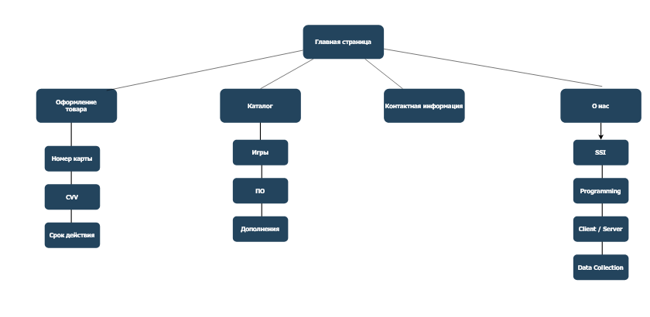
Рисунок 1 – Навигационная карта

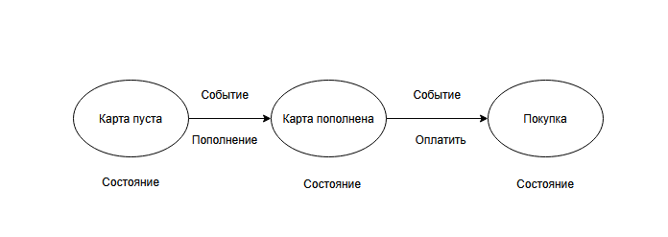

Рисунок 2 – Процесс работы покупки

2.3 Проектирование пользовательского интерфейса

При создании удобных и привлекательных интерфейсов мы руководствуемся фундаментальными законами пользовательского опыта и дизайна. В основе нашей работы лежат такие ключевые принципы, как:
Ясность и простота: Интерфейс должен быть интуитивно понятным, без лишних элементов и сложных конструкций.
Последовательность: Единообразие в оформлении и поведении элементов на всех страницах создает предсказуемую и комфортную среду для пользователя.
Обратная связь: Система должна информировать пользователя о своих действиях и результатах, чтобы он всегда понимал, что происходит.
Эффективность: Пользователь должен иметь возможность быстро и легко достигать своих целей.
Эстетика: Приятный визуальный облик способствует положительному восприятию продукта.
Для формирования визуальной идентичности мы используем тщательно подобранные цветовые решения. Например, в рамках корпоративного стиля мы применяем глубокий темно-серый (#222) в качестве основного цвета, яркий синий (#2575fc) для акцентов, а чистый белый (#FFFFFF) служит фоном, создавая ощущение надежности и профессионализма. Альтернативно, для придания интерфейсу минималистичного вида, мы выбираем строгий черный (#000000) как основу, дополняя его тем же энергичным синим (#2575fc) для выделения важных элементов, при этом сохраняя белый (#FFFFFF) фон для максимальной чистоты и читаемости.
В качестве типографики мы отдаем предпочтение современным и легко читаемым шрифтам, например, семейству Roboto или Open Sans, которые обеспечивают отличную разборчивость как на больших, так и на малых экранах.
Макеты ключевых страниц разрабатываются с учетом логики взаимодействия и информационного потока. Главная страница будет служить витриной, демонстрирующей основные преимущества и возможности. Страница продукта или услуги предоставит детальную информацию и четкие призывы к действию. Раздел с контактами будет максимально простым и информативным, чтобы пользователь легко мог связаться с нами.
Для обеспечения бесперебойной работы на любых устройствах, мы применяем адаптивный дизайн. Это означает, что интерфейс автоматически подстраивается под размеры экрана – будь то настольный компьютер, планшет или смартфон. Элементы перестраиваются, контент масштабируется, а навигация оптимизируется, гарантируя удобство использования и приятное визуальное восприятие независимо от гаджета.

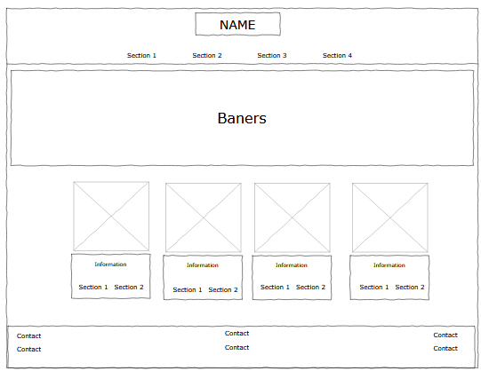

Рисунок 3 – макет проекта

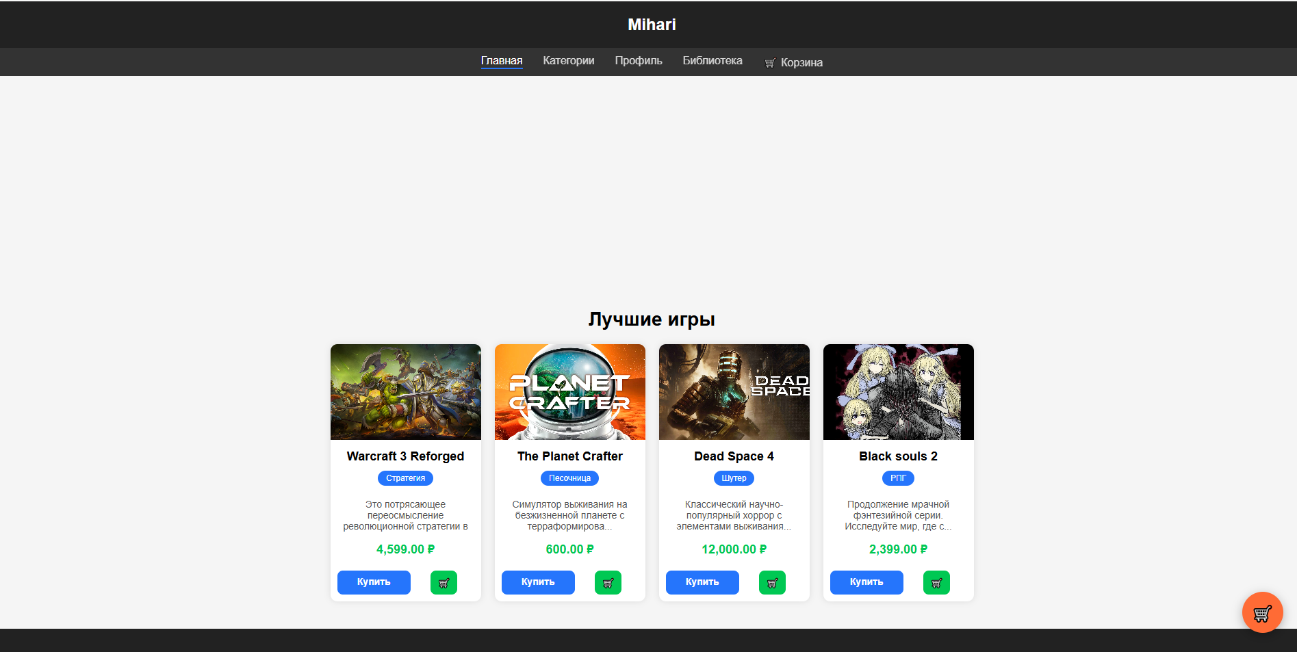

2.4. Выбор технологического стека и инструментов

Технологический стек для разработки сайта выбран с учётом требований к простоте реализации, стабильности работы и удобству развертывания в локальной среде. Клиентская часть создаётся с использованием HTML5, CSS3 и JavaScript, поскольку эти технологии обеспечивают полную совместимость с современными браузерами, позволяют гибко управлять структурой и стилями страниц и не требуют дополнительных библиотек. Такой подход снижает нагрузку на проект за счёт минимального количества внешних зависимостей и даёт возможность полностью контролировать логику интерфейса.
Серверная часть строится на PHP 7.2, что обусловлено его интеграцией в OpenServer, доступностью готовых модулей и удобством обработки запросов. PHP используется для формирования динамических страниц, проверки данных, взаимодействия с базой и реализации основных алгоритмов работы сайта. Связка PHP и OpenServer обеспечивает предсказуемое поведение во время разработки и лёгкий перенос проекта на хостинг.
Для хранения данных применяется MySQL, входящий в состав OpenServer и обеспечивающий надёжную работу с реляционными структурами. Эта СУБД поддерживает индексацию, транзакции и оптимизацию сложных запросов, что делает её подходящей для проектов с растущими объёмами данных. MySQL тесно взаимодействует с PHP через PDO или mysqli, формируя устойчивый и широко применяемый серверный контур.
Разработка ведётся в Visual Studio Code, предоставляющем удобные средства подсветки, форматирования, проверки синтаксиса и работы с Git. Развертывание осуществляется через OpenServer, который включает веб-сервер Apache или Nginx, интерпретатор PHP и инструменты для управления базой данных. Совокупность выбранных технологий создаёт сбалансированную и расширяемую архитектуру, позволяющую поддерживать проект в дальнейшем и адаптировать его под дополнительные требования.

РАЗДЕЛ 3: ДЕТАЛЬНОЕ ПРОЕКТИРОВАНИЕ

3.1. Проектирование базы данных

Проектирование базы данных для создаваемой веб-системы выполнено с использованием реляционной СУБД MySQL (MariaDB-10.6-Win10), выбранной благодаря высокой производительности, стабильности и полной совместимости с PHP-приложениями. Структура базы данных включает четыре основные таблицы: users, games, cart и purchases, каждая из которых отвечает за хранение и обработку определённых категорий данных. Таблица users содержит информацию о зарегистрированных пользователях, games — сведения об игровых товарах, cart — временные данные корзины, а purchases — историю покупок. Использование реляционной модели обеспечивает чёткую структуру данных и позволяет легко формировать связи между таблицами.
Таблица 1 - Таблица users
Поле | Тип | Назначение
id | INT, PK, AI | Идентификатор пользователя
name | VARCHAR(100) | Имя пользователя
gmail | VARCHAR(255), UNIQUE | Электронная почта
password | VARCHAR(255) | Пароль (хеш)
date | TIMESTAMP | Дата регистрации
avatar | VARCHAR(255) | Путь к изображению
balance | DECIMAL(10,2) | Баланс пользователя
card_number_last4 | VARCHAR(4) | Последние 4 цифры карты
card_name | VARCHAR(100) | Имя на карте
card_exp | VARCHAR(5) | Срок действия карты
role | INT | Роль пользователя (0=user, 1=admin)

CREATE TABLE `users` (
`id` int(11) NOT NULL,
`name` varchar(100) DEFAULT NULL,
`gmail` varchar(255) NOT NULL,
`password` varchar(255) NOT NULL,
`date` timestamp NULL DEFAULT current_timestamp(),
`avatar` varchar(255) DEFAULT 'default.png',
`balance` decimal(10,2) NOT NULL DEFAULT 0.00,
`card_number_last4` varchar(4) DEFAULT NULL,
`card_name` varchar(100) DEFAULT NULL,
`card_exp` varchar(5) DEFAULT NULL,
`role` int(11) NOT NULL DEFAULT 0 COMMENT '0 = пользователь, 1 = админ'
) ENGINE=InnoDB DEFAULT CHARSET=utf8mb4;
Таблица 2 – Таблица games

Поле | Тип | Назначение
id | INT, PK, AI | Идентификатор игры
title | VARCHAR(255) | Название игры
description | TEXT | Описание
price | DECIMAL(10,2) | Цена
image | VARCHAR(255) | Изображение
genre | VARCHAR(100) | Жанр игры
release_date | DATE | Дата выхода
created_at | TIMESTAMP | Дата публикации

CREATE TABLE `games` (
`id` int(11) NOT NULL,
`title` varchar(255) NOT NULL,
`description` text NOT NULL,
`price` decimal(10,2) NOT NULL,
`image` varchar(255) NOT NULL,
`genre` varchar(100) DEFAULT NULL,
`release_date` date DEFAULT NULL,
`created_at` timestamp NULL DEFAULT current_timestamp()
) ENGINE=InnoDB DEFAULT CHARSET=utf8mb4;

Таблица 3 – Таблица cart
Поле | Тип | Назначение
id | INT, PK, AI | Идентификатор записи корзины
user_id | INT, FK → users | Пользователь
game_id | INT, FK → games | Игра
added_at | TIMESTAMP | Дата добавления в корзину

CREATE TABLE `cart` (
`id` int(11) NOT NULL,
`user_id` int(11) NOT NULL,
`game_id` int(11) NOT NULL,
`added_at` timestamp NULL DEFAULT current_timestamp()
) ENGINE=InnoDB DEFAULT CHARSET=utf8mb4;

Таблица 4 – Таблица purchases
Поле | Тип | Назначение
id | INT, PK, AI | Идентификатор покупки
user_id | INT, FK → users | Покупатель
game_id | INT, FK → games | Купленная игра
purchase_date | TIMESTAMP | Дата покупки

CREATE TABLE `purchases` (
`id` int(11) NOT NULL,
`user_id` int(11) NOT NULL,
`game_id` int(11) NOT NULL,
`purchase_date` timestamp NULL DEFAULT current_timestamp()
) ENGINE=InnoDB DEFAULT CHARSET=utf8mb4 COLLATE=utf8mb4_unicode_ci;

Связи между таблицами реализованы через механизм внешних ключей, обеспечивающих контроль целостности. Таблица cart связана с users и games по принципу «многие-к-одному», так как один пользователь может добавить в корзину несколько игр, и одна игра может находиться в корзинах разных пользователей. Аналогичный тип связи используется между purchases и двумя основными таблицами: пользователем и купленной игрой. Такая организация позволяет однозначно определять, какой пользователь приобрёл конкретный продукт, и формировать статистику покупок. Внешние ключи обеспечивают защиту от появления «висячих» записей и позволяют использовать каскадные правила при дальнейших расширениях проекта.

Ниже предоставлено ER диограмма со всеми связями
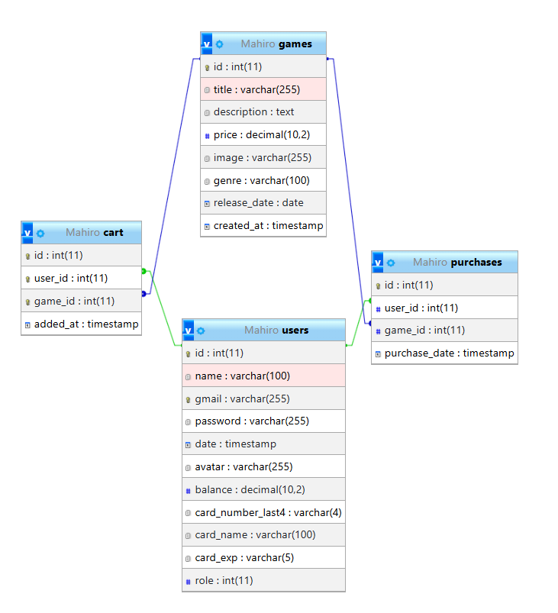

Структура таблиц нормализована до третьей нормальной формы (3NF), что позволяет избежать дублирования данных, снизить вероятность ошибок и упростить дальнейшее сопровождение. Каждое поле использует тип данных, оптимально соответствующий его назначению: INT для идентификаторов, VARCHAR для строк переменной длины, DECIMAL для денежных величин, TEXT для описаний игр, TIMESTAMP для фиксации временных событий. Такой выбор минимизирует размер хранимой информации и ускоряет обработку запросов. Индексация применяется к полям user_id, game_id, gmail, а также к первичным ключам всех таблиц, что обеспечивает ускоренный поиск, уменьшает время выполнения JOIN-запросов и улучшает общую производительность системы при работе с объёмными данными.
Кроме того, в структуру базы данных включены уникальные и составные индексы, такие как ограничение UNIQUE (gmail) для исключения повторных регистраций и UNIQUE (user_id, game_id) в таблице cart для предотвращения дублирования одной и той же игры в корзине пользователя. Настройки кодировки utf8mb4 и движка хранения InnoDB обеспечивают корректную работу с Unicode-символами, поддерживают транзакции и гарантируют надёжное выполнение операций модификации данных. Таким образом, выбранная модель данных формирует устойчивую, расширяемую и логически непротиворечивую основу для работы всей системы.

3.2. Разработка структуры файлов и папок проекта

Структура файлов и папок проекта организована в соответствии с принципами модульной архитектуры и ориентирована на простоту сопровождения небольшого PHP-приложения. Корневая директория Shop/ содержит все основные компоненты, включая пользовательские страницы, вспомогательные скрипты, файл подключения к базе данных и директорию для загруженных изображений. Основные сценарии, такие как index.php, home.php, category.php и profile.php, выполняют роль точек входа в различные разделы сайта и формируют пользовательский интерфейс. Файлы admin.php, buy.php и cart.php реализуют логику управления каталогом товаров, оформлением покупок и функционалом корзины, обеспечивая обработку взаимодействия пользователя с системой. Такая организация папок и файлов обеспечивает минимальную вложенность и позволяет быстро ориентироваться в структуре проекта.
Каждый из ключевых файлов выполняет отдельную задачу и отвечает за определённый модуль системы. Файл login.php содержит механизм авторизации и обработку данных формы входа, что обеспечивает доступ к личному кабинету и защищённым разделам. Скрипт library.php используется как вспомогательный модуль, включающий функции для работы с базой данных, обработкой данных и повторяющимися элементами логики. Центральным компонентом взаимодействия с MySQL является файл db.php, в котором размещено подключение к базе данных, используемое всеми частями приложения. Такой подход позволяет централизовать управление подключением и упрощает адаптацию проекта при переносе или изменении конфигурации сервера.
Для хранения пользовательских изображений и статических файлов создана директория uploads/. В ней размещаются загружаемые пользователями изображения профиля, а также графические ресурсы, используемые в каталоге товаров. Выделение отдельной папки под мультимедийные файлы позволяет поддерживать чистоту корневого пространства и облегчает управление файлами.
Несмотря на компактность структуры, проект легко расширяется и поддерживает дальнейшее развитие. При необходимости можно выделить отдельные директории для моделей, контроллеров, шаблонов представлений или модулей API, сохранив общую логику и принципы упорядочивания. Дополнительные конфигурационные файлы, такие как config.php, .env или composer.json, могут быть размещены в корневой директории без нарушения существующей структуры. Подход, применённый при разработке, обеспечивает гибкость, упрощённую поддержку и возможность постепенного перехода к более формальной архитектуре, такой как MVC или HMVC. Такая организация делает проект удобным как для разработки, так и для дальнейшей модернизации.

1. Структура PHP проекта (MVC):

Shop/
│
│
├──admin.php
├──buy.php
├── cart.php
├──category.php
├──db.php
├── home.php
├──index.php
├──library.php
├── login.php
├── profile.php
└── uploads/
├── 1762335689_wallpaperflare.com_wallpaper (1).jpg
└── 1763472342_Без названия.jpg

3.3. Проектирование API и логики взаимодействия

Проектирование логики взаимодействия в разрабатываемой веб-системе выполнено на основе классического клиент-серверного подхода, где браузер пользователя обращается к серверу через HTTP-запросы, а PHP-скрипты формируют ответы и осуществляют работу с базой данных. В качестве архитектурной модели используется схема «тонкий клиент — толстый сервер», при которой основная загрузка по обработке данных, проверке запросов и обращению к MySQL лежит на серверной стороне. Ключевые сценарии, такие как index.php, home.php, category.php, cart.php и buy.php, выполняют роль функциональных модулей, каждый из которых обрабатывает конкретные пользовательские операции. Логика доступа к данным централизована в файле db.php, что позволяет упростить поддержку и повысить надёжность взаимодействия с MySQL.
Логика обработки запросов организована через традиционный для PHP механизм передачи данных методом GET и POST, что обеспечивает интуитивное разделение функциональных действий. Файл login.php реализует обработку аутентификации, включающую проверку электронной почты, сравнение пароля с хешем и открытие пользовательской сессии. Страница profile.php загружает данные текущего пользователя и применяет обновления профиля при необходимости. Модуль cart.php отвечает за управление корзиной: добавление игр, удаление из корзины и отображение текущего списка товаров. Скрипт buy.php реализует основную логику оформления покупки и заносит данные в таблицу purchases. Такая распределённость обязанностей между файлами создаёт простой, но эффективный аналог ручного API, где каждая страница выполняет роль отдельного маршрута обработки событий.
Взаимодействие между компонентами строится на основе прямого вызова функций из library.php, который содержит вспомогательные операции для работы с данными, формированием запросов и обработкой ошибок. Каждая операция проходит этап валидации входных данных: проверяются обязательные параметры, корректность форматов и допустимость действий со стороны пользователя. Все пароли хранятся в базе в виде хешей, что обеспечивает надёжность авторизации и защищает данные пользователей. PHP-сессии используются для хранения идентификатора авторизованного пользователя, а проверка доступа встроена в функциональные модули, требующие авторизации перед выполнением действий. Такая организация взаимодействия обеспечивает безопасность и корректность выполнения пользовательских операций.
Для повышения устойчивости приложения применяются механизмы базовой обработки ошибок и логирования. При некорректных действиях система выводит ясные сообщения об ошибках, а при сбоях на сервере формирует стандартные уведомления с поддержкой отладки через OpenServer. Передача данных между клиентом и сервером осуществляется в формате HTML-страниц с динамическим контентом, формируемым на стороне PHP. Хотя отдельный REST API в проекте не используется, каждая страница фактически выполняет роль обработчика определённого маршрута, что создаёт понятную и расширяемую структуру логики. Такой подход позволяет сохранить простоту реализации, обеспечивает предсказуемость работы и оставляет возможности для дальнейшего роста системы, включая добавление полноценного REST-слоя при необходимости.

3.4. Создание детальных макетов интерфейса

Создание детальных макетов интерфейса Mihari выполнено с использованием Figma, основано на анализе пользовательских сценариев и архитектуры сайта. Детальные макеты представляют собой интерактивные страницы с визуализацией игровых карточек, корзины, профиля пользователя и панели администратора. Макеты разработаны для экранов с разрешением от 1024×768 до 1920×1080.
Цветовая палитра интерфейса подобрана с учётом принципов контрастности и визуальной иерархии. Основной цвет интерфейса — синий #00aaff, он акцентирует ключевые элементы и обеспечивает читаемость. Дополнительные цвета: зелёный #00c853 для действий, оранжевый #ff6b35 для кнопок уведомлений, тёмно-серый #222 и чёрный #111 для фона и контраста.
Типографика интерфейса выбрана с ориентацией на читаемость и современный стиль. Заголовки используют Arial 24–36px жирный, основной текст — Arial 14–16px обычный.
Макет главной страницы структурирован с выделением баннера, блока лучших игр, навигации и кнопки корзины. Макет страницы покупки игры детально проработан для удобства совершения покупки. Состояния интерактивных элементов проработаны для кнопок «Купить», «В корзину», ссылок навигации и модальных окон.
Адаптивность интерфейса реализована с применением гибкой верстки и медиазапросов. Все разработанные макеты экспортированы в формате PNG и переданы разработчикам для внедрения на сайт.

3.5. UML-диаграммы системы

3.5.1. Диаграммы вариантов использования (Use Case)

Диаграмма вариантов использования системы Mihari Store отображает функциональные возможности системы с точки зрения внешних пользователей — акторов. В системе выделены два актора: User, который взаимодействует с системой для регистрации и входа, просмотра каталога игр, добавления игр в корзину, покупки игр, управления своим профилем и пополнения баланса, и Admin, отвечающий за управление играми и пользователями. Основные варианты использования демонстрируют функции, доступные каждому из акторов. Связи между элементами диаграммы реализованы с использованием ассоциаций между актором и соответствующими вариантами использования, отношений <<include>> для обязательного включения одного use case в другой, отношений <<extend>> для необязательного расширения функциональности, а также обобщения (generalization) для наследования между акторми или use cases при необходимости выделения специализированных ролей. Границы системы обозначены прямоугольником "Mihari Store", в котором находятся все варианты использования. Диаграмма демонстрирует, каким образом внешние пользователи взаимодействуют с системой, какие функции обязательны для работы и какие могут быть использованы по желанию, а также разграничение ролей и полномочий внутри системы смотреть на рисунке 1, 2, 3.

Таблица 6 – Описание акторов системы

Актор | Описание роли и прав
Пользователь  (User) | Пользователь может просматривать, купить, положить в корзину игры, заполнить баланс. Пользователем можно стать только пройдя регистрацию или вход
Администратор  (Technician) | Администратор может добавлять, редактировать, удалять игры и пользователей, тем самым редактирую бд, менять роль пользователей.

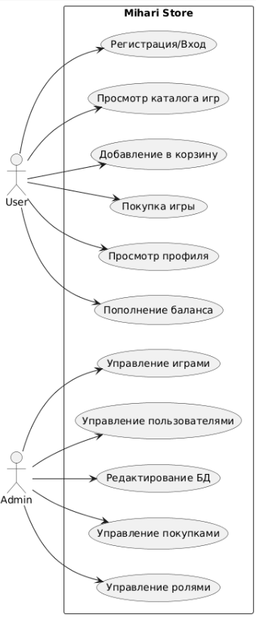

Рисунок 1 – Диаграмма вариантов использования

3.5.2. Диаграммы классов
Диаграмма классов системы Mahiro Store описывает статическую структуру системы, показывая классы, их атрибуты, методы и взаимосвязи.
Система включает 4 основных класса:
User, Game, CartItem, Purchase.
Между классами установлены следующие типы связей:
- Ассоциация: User — CartItem, User — Purchase, Game — CartItem, Game — Purchase
- Композиция: User ♦— CartItem (корзина принадлежит пользователю)
- Композиция: User ♦— Purchase (покупки не существуют без пользователя)
- Наследования и агрегации нет
- Зависимости — методы, принимающие объекты других классов
Класс User является базовым и содержит данные пользователя, платёжную информацию, роль и поведение, связанное с покупками и корзиной.

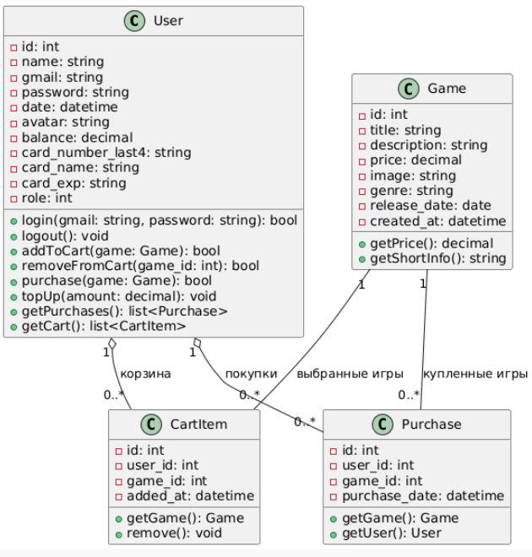

Рисунок 2 – Диаграмма классов

3.5.3. Диаграммы последовательности

Диаграмма последовательности «Авторизация пользователя»
Диаграмма последовательности «Авторизация пользователя» отображает временной порядок обмена сообщениями при входе пользователя в систему Mahiro Store.
Участники взаимодействия: User, LoginForm, AuthController, UserRepository, Database, SessionManager.
Процесс начинается с того, что пользователь вводит email и пароль в LoginForm. Далее форма отправляет данные в AuthController, который взаимодействует с UserRepository и Database для проверки учётных данных. При успешной проверке создаётся Session через SessionManager.
Альтернативный путь представлен фрагментом alt — при неправильном пароле система возвращает ошибку.

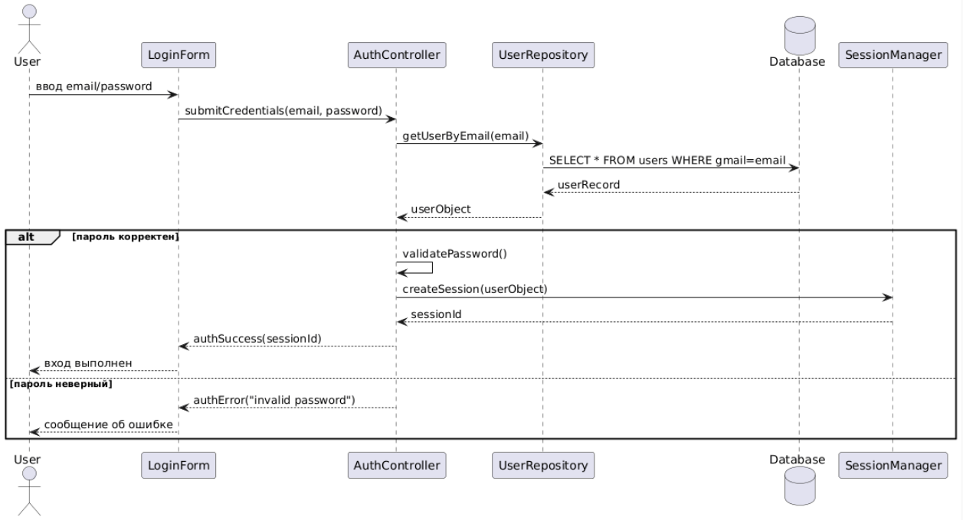

Рисунок 3 – Диаграмма последовательности

РАЗДЕЛ 4. НАСТРОЙКА СРЕДЫ РАЗРАБОТКИ И СОЗДАНИЕ БД

4.1. Установка и настройка OpenServer

Для разработки Mahiro Store в качестве локальной среды выбран программный комплекс OpenServer.
OpenServer представляет собой локальный серверный пакет для Windows, включающий все необходимые инструменты веб-разработки. Платформа содержит следующие компоненты: Apache 2.4, PHP 7.2, MariaDB 10.6 и phpMyAdmin.
Выбор OpenServer обусловлен его преимуществами.
Во-первых, платформа обеспечивает готовый и оптимизированный серверный стек без дополнительной ручной настройки.
Во-вторых, OpenServer имеет удобную панель управления и позволяет легко переключаться между версиями PHP.
В-третьих, система работает стабильно и поддерживает все необходимые расширения PHP.
Процесс установки включал стандартные шаги: загрузку дистрибутива, распаковку, выбор сервера и версии PHP, добавление проекта в каталог domains. После установки выполнена настройка конфигурационных файлов:
— в php.ini активированы расширения mysqli, gd, mbstring, curl;
— в httpd.conf включён mod_rewrite и задан корневой каталог проекта.
В составе среды используется phpMyAdmin, через который выполняется управление базой данных, создание таблиц и импорт SQL-дампа.
Установка выполнена стандартным способом: загрузка, запуск установщика и размещение среды исключительно на диске C:\[OSpanel]. Проект находится в C:\OSPanel\domains

4.2. Создание базы данных через phpMyAdmin

Создание базы данных для веб-приложения «Магазин игр Mahiro» выполнено с использованием инструмента phpMyAdmin. phpMyAdmin представляет собой веб-интерфейс для управления базами данных MySQL и MariaDB, позволяющий выполнять операции создания, редактирования и администрирования баз данных через удобный графический интерфейс без необходимости использования командной строки. Доступ к phpMyAdmin осуществляется через веб-браузер по адресу http://localhost/phpmyadmin после запуска локального сервера OpenServer.
Процесс создания базы данных включает следующие шаги. Первым этапом является запуск OpenServer и переход в веб-браузере по адресу http://localhost/phpmyadmin. На открывшейся странице отображается главный интерфейс phpMyAdmin с панелью навигации слева и рабочей областью справа. Вторым шагом выполняется вход в систему управления базами данных с использованием учётных данных: логин «root» и пустой пароль, что является стандартной конфигурацией для локальной среды разработки OpenServer. Третий этап заключается в переходе на вкладку «Базы данных» в верхней части интерфейса phpMyAdmin, где находится форма для создания новой базы данных. Четвёртым шагом в поле «Имя базы данных» вводится название «Shop», после чего из выпадающего списка «Сравнение» выбирается кодировка utf8mb4_general_ci. Завершающим пятым этапом является нажатие кнопки «Создать», после чего база данных успешно создаётся и появляется в списке баз данных в левой панели навигации phpMyAdmin.
База данных создана с именем Shop и кодировкой utf8mb4_general_ci. Выбор кодировки обусловлен несколькими важными факторами, обеспечивающими стабильность и универсальность системы. Кодировка utf8mb4_general_ci является современным стандартом для веб-приложений и поддерживает полный набор символов Unicode, включая эмодзи и специальные символы различных языков мира. В отличие от устаревшей кодировки utf8_general_ci, которая ограничена трёхбайтовыми символами, кодировка utf8mb4 использует четырёхбайтовую кодировку, что позволяет корректно хранить и отображать любые символы, введённые пользователями. Суффикс general_ci обозначает регистронезависимое сравнение строк, что упрощает поиск и сортировку данных без необходимости учёта регистра букв. Использование данной кодировки гарантирует, что система сможет корректно обрабатывать имена пользователей, описания игр и другие текстовые данные на любых языках, что особенно важно для интернет-магазина с потенциально международной аудиторией. Кроме того, utf8mb4_general_ci обеспечивает совместимость с современными стандартами веб-разработки и рекомендуется для использования в PHP-приложениях, работающих с MySQL и MariaDB.
После создания база данных Shop отображается в списке доступных баз данных в левой панели phpMyAdmin, что подтверждает успешное выполнение операции. На данном этапе база данных не содержит таблиц и готова к дальнейшему наполнению структурой данных в соответствии с проектом системы.

4.3. Разработка структуры таблиц

На основе спроектированной ER-диаграммы, представленной в разделе 3.5.5, выполнено создание таблиц в СУБД MySQL через интерфейс phpMyAdmin. Создание таблиц выполнено с помощью SQL-запросов, обеспечивающих точное соответствие структуры базы данных требованиям системы. При создании использован движок InnoDB, обеспечивающий поддержку транзакций, внешних ключей и блокировки на уровне строк, что критически важно для обеспечения целостности данных в системе электронной коммерции. Для всех таблиц установлена кодировка utf8mb4, гарантирующая корректное хранение и отображение текстовых данных на различных языках.
Ниже приведён SQL-код создания таблиц, выполненный в phpMyAdmin через вкладку SQL. Первой создана таблица users, содержащая информацию о зарегистрированных пользователях системы:
CREATE TABLE `users` (
`id` int(11) NOT NULL AUTO_INCREMENT,
`name` varchar(100) DEFAULT NULL,
`gmail` varchar(255) NOT NULL,
`password` varchar(255) NOT NULL,
`date` timestamp NULL DEFAULT current_timestamp(),
`avatar` varchar(255) DEFAULT 'default.png',
`balance` decimal(10,2) NOT NULL DEFAULT 0.00,
`card_number_last4` varchar(4) DEFAULT NULL,
`card_name` varchar(100) DEFAULT NULL,
`card_exp` varchar(5) DEFAULT NULL,
`role` int(11) NOT NULL DEFAULT 0 COMMENT '0 = пользователь, 1 = админ',
PRIMARY KEY (`id`),
UNIQUE KEY `gmail` (`gmail`)
) ENGINE=InnoDB DEFAULT CHARSET=utf8mb4;

Таблица users содержит первичный ключ id с автоматическим инкрементом, уникальное поле gmail для предотвращения дублирования электронных адресов, поле password для хранения хешированных паролей, а также дополнительные поля для хранения баланса пользователя, платёжной информации и роли в системе.
Второй таблицей создана games, содержащая каталог игр, доступных для покупки:
CREATE TABLE `games` (
`id` int(11) NOT NULL AUTO_INCREMENT,
`title` varchar(255) NOT NULL,
`description` text NOT NULL,
`price` decimal(10,2) NOT NULL,
`image` varchar(255) NOT NULL,
`genre` varchar(100) DEFAULT NULL,
`release_date` date DEFAULT NULL,
`created_at` timestamp NULL DEFAULT current_timestamp(),
PRIMARY KEY (`id`)
) ENGINE=InnoDB DEFAULT CHARSET=utf8mb4;

Таблица games включает первичный ключ id, обязательные поля title и description для названия и описания игры, поле price типа DECIMAL для точного хранения денежных значений, поле image для пути к изображению, а также дополнительные поля genre и release_date для классификации и информации о дате выхода игры.
Третьей создана таблица cart, реализующая функционал корзины покупок:
CREATE TABLE `cart` (
`id` int(11) NOT NULL AUTO_INCREMENT,
`user_id` int(11) NOT NULL,
`game_id` int(11) NOT NULL,
`added_at` timestamp NULL DEFAULT current_timestamp(),
PRIMARY KEY (`id`),
UNIQUE KEY `user_game` (`user_id`, `game_id`),
KEY `game_id` (`game_id`),
CONSTRAINT `cart_ibfk_1` FOREIGN KEY (`user_id`) REFERENCES `users` (`id`) ON DELETE CASCADE,
CONSTRAINT `cart_ibfk_2` FOREIGN KEY (`game_id`) REFERENCES `games` (`id`) ON DELETE CASCADE
) ENGINE=InnoDB DEFAULT CHARSET=utf8mb4;

Таблица cart связывает пользователей и игры через внешние ключи user_id и game_id, обеспечивая автоматическое удаление записей корзины при удалении пользователя или игры благодаря правилу ON DELETE CASCADE. Составной уникальный индекс на полях user_id и game_id предотвращает дублирование одной и той же игры в корзине одного пользователя.
Четвёртой и завершающей таблицей создана purchases, хранящая историю совершённых покупок:
CREATE TABLE `purchases` (
`id` int(11) NOT NULL AUTO_INCREMENT,
`user_id` int(11) NOT NULL,
`game_id` int(11) NOT NULL,
`purchase_date` timestamp NULL DEFAULT current_timestamp(),
PRIMARY KEY (`id`),
KEY `user_id` (`user_id`),
KEY `game_id` (`game_id`),
CONSTRAINT `purchases_ibfk_1` FOREIGN KEY (`user_id`) REFERENCES `users` (`id`) ON DELETE CASCADE,
CONSTRAINT `purchases_ibfk_2` FOREIGN KEY (`game_id`) REFERENCES `games` (`id`) ON DELETE CASCADE
) ENGINE=InnoDB DEFAULT CHARSET=utf8mb4 COLLATE=utf8mb4_unicode_ci;

Таблица purchases фиксирует каждую совершённую покупку, связывая пользователя с приобретённой игрой и сохраняя временную метку транзакции. Внешние ключи обеспечивают ссылочную целостность данных и автоматическую очистку при удалении связанных записей.
После выполнения запросов структура базы данных проверена через вкладку «Структура» в phpMyAdmin, где отображаются все созданные таблицы с их полями, типами данных, индексами и внешними ключами. Связи между таблицами визуализированы через вкладку «Дизайнер» в phpMyAdmin, демонстрирующую графическое представление отношений между сущностями users, games, cart и purchases. Использование движка InnoDB обеспечивает поддержку транзакций, что позволяет откатывать изменения в случае ошибок, а также гарантирует соблюдение целостности данных при одновременной работе нескольких пользователей. Выбранная структура базы данных полностью соответствует требованиям системы и обеспечивает эффективное хранение и обработку информации о пользователях, играх, корзинах и покупках.

4.4. Настройка подключения к базе данных

Для подключения PHP-приложения к базе данных MySQL создан файл db.php, размещённый в корневой директории проекта Shop и содержащий параметры подключения к базе данных. Для работы с БД используется расширение MySQLi, выбранное благодаря его стабильности, широкой поддержке в PHP и удобству использования как в объектно-ориентированном, так и в процедурном стиле программирования.
Файл db.php реализует простое подключение к базе данных без использования сложных паттернов проектирования, что обеспечивает прозрачность кода и упрощает отладку на этапе разработки. Ниже приведён код файла подключения:
<?php
// db.php - Подключение к базе данных
$host = 'localhost';
$dbname = 'Shop';
$username = 'root';
$password = '';
$charset = 'utf8mb4';

// Создание подключения к базе данных
$conn = new mysqli($host, $username, $password, $dbname);

// Проверка соединения
if ($conn->connect_error) {
die('Ошибка подключения к базе данных: ' . $conn->connect_error);
}

// Установка кодировки
$conn->set_charset($charset);
?>

В данном коде определены основные параметры подключения к базе данных. Переменная host содержит адрес сервера базы данных, в данном случае localhost, что соответствует локальному серверу OpenServer. Переменная dbname указывает имя созданной ранее базы данных Shop. Переменные username и password содержат учётные данные для доступа к MySQL, где используется стандартный пользователь root с пустым паролем, что является типичной конфигурацией для локальной среды разработки. Переменная charset определяет кодировку соединения utf8mb4, обеспечивающую корректную передачу и хранение текстовых данных.
Создание подключения выполняется с помощью объекта mysqli, конструктор которого принимает четыре параметра: адрес хоста, имя пользователя, пароль и имя базы данных. После создания объекта подключения выполняется проверка успешности соединения через свойство connect_error. В случае ошибки подключения выполнение скрипта прерывается функцией die с выводом информативного сообщения об ошибке, что позволяет быстро диагностировать проблемы с настройкой базы данных или сервера. При успешном подключении вызывается метод set_charset для установки кодировки соединения, гарантирующей корректную передачу данных между PHP-приложением и MySQL.
Пример использования подключения в коде демонстрирует типичный сценарий работы с базой данных в файлах проекта:

<?php
require_once 'db.php';

// Пример выполнения запроса
$query = "SELECT * FROM games LIMIT 5";
$result = $conn->query($query);

if ($result) {
while ($row = $result->fetch_assoc()) {
echo "Игра: " . $row['title'] . " - Цена: " . $row['price'] . "<br>";
}
$result->free();
} else {
echo "Ошибка выполнения запроса: " . $conn->error;
}
?>
В данном примере файл db.php подключается в начале скрипта с помощью require_once, что обеспечивает доступ к объекту подключения conn во всех последующих операциях. Затем формируется SQL-запрос для выборки первых пяти игр из таблицы games, который выполняется методом query объекта conn. Результат запроса обрабатывается в цикле while, где метод fetch_assoc извлекает каждую строку в виде ассоциативного массива. После завершения работы с результатом вызывается метод free для освобождения памяти. В случае ошибки выполнения запроса выводится сообщение с описанием ошибки через свойство error объекта conn.
Проверка работоспособности подключения выполнена путём создания тестового файла test_connection.php, размещённого в корневой директории проекта:

<?php
require_once 'db.php';

echo "Подключение к базе данных успешно установлено!<br>";
echo "Версия MySQL: " . $conn->server_info . "<br>";
echo "Кодировка соединения: " . $conn->character_set_name() . "<br>";

// Проверка наличия таблиц
$tables_query = "SHOW TABLES";
$tables_result = $conn->query($tables_query);

echo "Список таблиц в базе данных Shop:<br>";
while ($table = $tables_result->fetch_array()) {
echo "- " . $table[0] . "<br>";
}

$conn->close();
?>

При выполнении данного тестового файла в браузере по адресу http://localhost/Shop/test_connection.php отображается информация об успешном подключении к базе данных, версии MySQL сервера, установленной кодировке и списке созданных таблиц. Успешное выполнение теста подтверждает корректность настройки подключения и готовность базы данных к работе с PHP-приложением.
Использование расширения MySQLi обеспечивает надёжное и производительное взаимодействие PHP-приложения с базой данных MySQL. MySQLi поддерживает подготовленные запросы, защищающие от SQL-инъекций, транзакции для обеспечения целостности данных при выполнении нескольких связанных операций, а также асинхронные запросы для повышения производительности при необходимости. Объектно-ориентированный интерфейс MySQLi делает код более читаемым и поддерживаемым по сравнению с устаревшими функциями mysql. Простая архитектура подключения через файл db.php позволяет легко изменять параметры подключения при переносе проекта на другой сервер или при изменении настроек базы данных, требуя модификации только одного файла вместо правок во множестве скриптов проекта.

